**МАДОУ детский сад №22 «Орлёнок»**

**Проект**

**«Насекомые»**

**в средней группе**

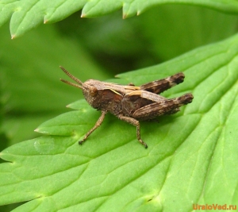 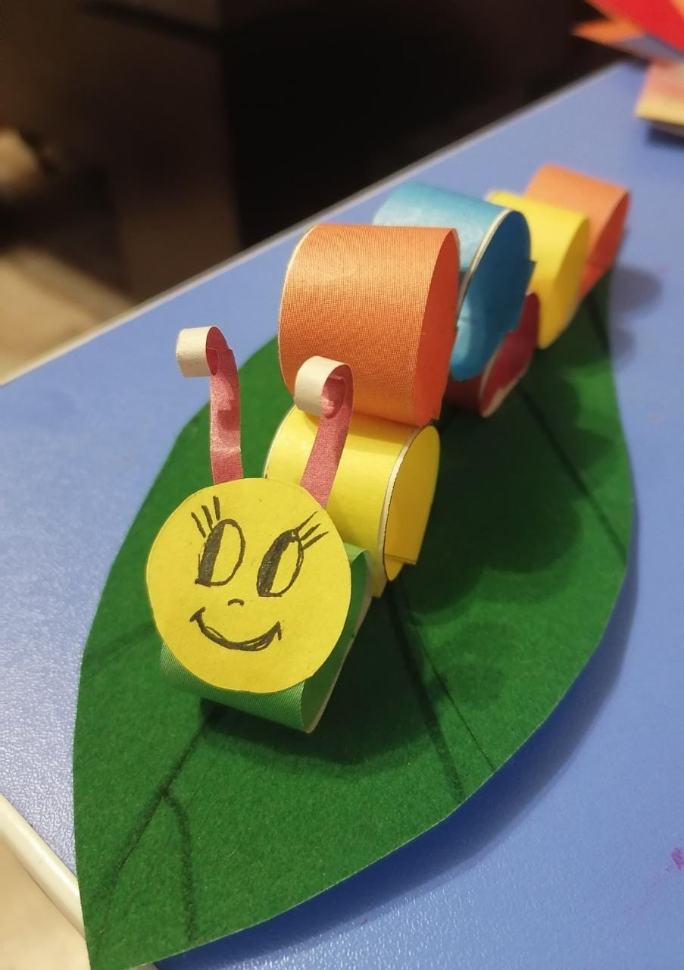

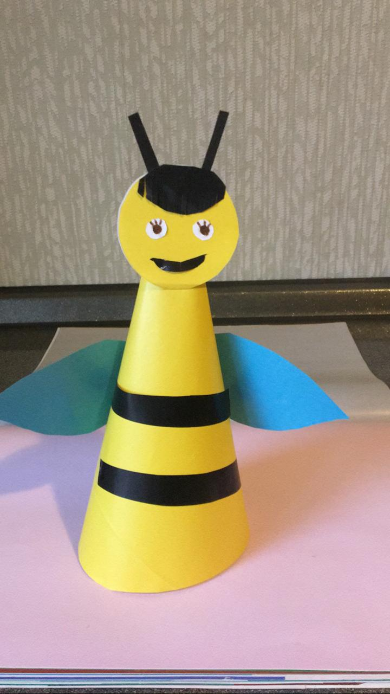

Выполнил воспитатель:

Жолобова Ирина Павловна

ГО Карпинск

**Содержание:**

Актуальность…………………………………….2

Введение ……………………………………………3

Этапы работы…………………….…………… 4

Реализация проекта ………………………..5

Заключение…………………………………………9

Литература…………….……………………….9

***Проект:***

***«Насекомые».***

***Актуальность проекта****: Осознанно-правильное отношение детей к природе строится на чувственном ее восприятии, эмоциональном отношении к ней и знании особенностей жизни, роста и развития отдельных живых существ. Такие знания в процессе общения ребенка с природой обеспечивают ему понимание конкретных ситуаций в поведении насекомых, правильную их оценку и адекватное реагирование. Иногда дети ломают ветви деревьев, кустарников, разоряют птичьи гнезда и мучают животных. Объясняется это тем, что у них вовремя не был поддержан интерес к окружающей природе и на основе этого здорового интереса их не познакомили с жизнью растений и животных. Дети самостоятельно не могут объяснить многие интересующие их явления природы, а потому это обязанность взрослых.*

*\* В современных условиях, проблема экологического воспитания дошкольников приобретает особую остроту и актуальность.*

*\* Большинство современных детей редко общается с природой. Экологическое образование начинается со знакомства с объектами ближайшего окружения, с которыми ребенок сталкивается каждый день. В любой деревне, городе, можно найти интересные для наблюдений природные объекты: деревья, травы, насекомых, птиц. Огромную роль в экологическом образовании детей дошкольного возраста играет практическая, исследовательская деятельность в природных условиях. Изучать их можно в процессе проектно-исследовательской деятельности. Ведь в процессе детского исследования ребенок получает конкретные познавательные навыки: учится наблюдать, рассуждать, планировать работу, учится прогнозировать результат, экспериментировать, сравнивать, анализировать, делать выводы и обобщения, словом развивает познавательные способности. Поэтому, детям предоставляется дополнительная возможность приобщиться к исследовательской работе, как к ведущему способу познания окружающего мира.*

*Во время прогулки дети увидели жука. Реакция ребят была неоднозначной. Часть детей выразили радость и неподдельный интерес, другие — испугались. Были и такие ребята, которые предложили уничтожить его. Мнения разделились. В ходе беседы выяснилось, что знания дошкольников о насекомых очень скудные. Таким образом, возникла проблема: «Нужны ли насекомые? Пользу или вред они приносят?» Участие детей в проекте позволит сформировать представления о насекомых, их пользе или вреде; развить творческие способности и поисковую деятельность.*

введение

***Проблема****: Современные дети в силу своей чрезмерной активности не всегда могут самостоятельно найти ответ на интересующие их вопросы. Интерес их неустойчив. Познавательная активность чаще всего непроизвольная.*

***Тип проекта****: познавательно - исследовательский.*

***Вид проекта****: творческий, исследовательский.*

***Продолжительность проекта****: 1месяц.*

***Возраст детей****: 4-5лет.*

***Участники проекта****: дети средней группы, родители воспитанников, воспитатели, узкие специалисты (муз.руководитель, руководитель физ. воспитания).*

***Цель проекта:***

*развитие познавательного интереса дошкольников в изучении особенностей мира насекомых и формирование начал экологической культуры.*

***Задачи проекта:***

***Общеобразовательные:***

*- Расширение и систематизация знаний детей о насекомых, местах их обитания, характерных особенностях;*

*- Формирование познавательного интереса к насекомым.*

***Воспитательные:***

*- Воспитывать у детей бережное и чуткое отношение к природе*

***Развивающие:***

*- Развивать речь детей, активизировать словарный запас.*

*- Развивать умение делать выводы, устанавливая причинно-следственные связи между объектами живой природы;*

*- Развивать коммуникативные навыки;*

*- Развивать эмоциональную отзывчивость.*

***Предполагаемый результат:***

*1. У детей проявится ярко выраженный интерес к объектам природы - насекомым.*

*2. Научатся различать и называть насекомых: бабочку, муравья, жука, пчелу, кузнечика, стрекозу.*

*3. Будут знать о пользе или вреде, которую приносят людям и растениям.*

*4.Научатся составлять описательный рассказ о насекомом с использованием опорной схемы.*

*5. Ребята будут бережно относиться к природе, будут стремиться к правильному поведению по отношению к насекомыми*

*6. У ребят сформируется стремление к исследованию объектов природы, они научатся делать выводы, устанавливать причинно-следственные связи.*

*7. Дети будут уверенно отличать и называть характерные признаки разных насекомых.*

*8. У ребят будет сформировано представление о том, что нельзя делить насекомых на полезных и вредных, и тем более, руководствоваться этим в своих поступках по отношению к ним.*

*9. К экологическому проекту будут привлечены родители. Экологическое просвещение родителей даст большой плюс в экологическом воспитании детей детского сада.*

***Ребёнок будет уметь****:*

*-иметь простейшие представления об особенностях внешнего вида (форма тела, количество ног, наличие крыльев), способах передвижения (прыгает, летает, бегает), издаваемых звуках (жужжит, стрекочет).*

*-находить сходства и различия;*

*-владеть обобщающим понятием «насекомые»;*

*-воспитывать в себе любознательность, коммуникабельность, усидчивость, инициативность, уверенность.*

***Работа над проектом:***

*I этап –****подготовительный:***

1. *Поставить цель, исходя из интересов и потребностей.*
2. *Вовлечь дошкольников в решение проблемы.*
3. *Определить задачи и предполагаемый результат проекта.*
4. *Взаимодействие со специалистами:*

*.Консультации по отбору подвижных игр, песенок, танцевально-ритмичных движений по теме проекта.*

1. *Наметить план движения к цели для поддержания интереса детей и их родителей.*

*6. Обсудить план с родителями: о проведении и содержании возможных совместных мероприятий проекта.*

*7. Собрать материал, информацию.*

*8. Дать домашние задания родителям и детям.*

*II этап –****основной****:*

1. *Проведение намеченных мероприятий.*
2. *Самостоятельные творческие работы: поиск и отбор материала участниками проекта.*
3. *Сбор и обобщение материала, подготовка к презентации.*
4. *Мультимедийная презентация по теме: «Насекомые».*
5. *Чтение стихов, пословиц и рассказов художественной литературы по данной теме.*

*III этап –****заключительный****:*

*1. Непосредственно-образовательная деятельность.*

*2. Оформление выставки рисунков посвященных сохранению насекомых родного края*

*3. Выставка поделок совместно с родителями «Букашечки -таракашечки».*

***Мероприятия по реализации проекта:***

*(интеграция образовательных областей)*

***Образовательная область:***

***Социально-коммуникативная***

1. *Рассматривание иллюстраций о насекомых.*
2. *Наблюдения за насекомыми (муравьи, червяки, комары, жуки, пчелы, мухи, стрекозы, кузнечики, бабочки).*
3. *НОД: «Эти удивительные насекомые»*

*(расширить представления детей об особенностях внешнего вида и жизненных проявлениях насекомых; побуждать устанавливать причинно-следственные связи, использовать для обобщения схемы; активизировать память и внимание, развивать слуховую и звуковую культуру речи).*

1. *Беседа «Безопасность в природе» (рассказать о мерах предосторожности, которые надо соблюдать при встрече с насекомыми)*
2. *НОД: «Как муравьишка домой спешил»*

*(развивать навыки количественного счёта (прямого и обратного) в пределах 5; закрепить знание состава чисел первого десятка; умение составлять число из двух меньших чисел; развивать логическое мышление детей: умение находить закономерность и умение работать в команде).*

***Образовательная область:***

***Познавательное развитие***

1. *Д/игра «Четвертый лишний» (закреплять знания детей о насекомых, развивать внимание, быстроту мышления, сообразительность, речь детей).*
2. *Д/игра «В слова» (закрепить знания детей о пчеле и других насекомых; активизировать внимание, память, развивать логическое мышление).*
3. *Д/ игра «Хорошо - плохо» (развивать творчество, внимание, мышление).*
4. *Настольно-печатная игра «Помоги пчелкам найти путь к цветку» (развивать мышление, любознательность, мелкую моторику рук).*
5. *Настольно-печатная игра «Парные картинки» (расширять кругозор детей)*

***Образовательная область:***

***Речевое развитие***

1. *НОД: «Сказки, найденные в траве» (развивать умение детей подбирать слова, характеризующие поведение и черты характера разных литературных героев. Развивать навыки диалогической речи, умение выстраивать диалог в заданных обстоятельствах; развивать интерес*

*детей к самостоятельному придумыванию сказки; развивать умение изображать с помощью мимики и жестов личностные качества различных героев, характерное для них поведение).*

*2. НОД: Составление рассказов о насекомых.*

*3. Дидактическая игра «Закончи предложение» (употребление всех форм косвенных падежей имен существительных в единственном числе)*

*- Муравей сидел около….*

*- Божья коровка ползла по …*

*- Жук спрятался под…*

*- Муха села на…*

*- Гусеница сидела на…*

*- Муха ползла по…*

*4. Дидактическая игра «Узнай, чьё крылышко» (бабочки, стрекозы, пчелы) (употребление существительных в родительном падеже).*

*5. Дидактическая игра «Бывает – не бывает» (понимание логико-грамматических конструкций).*

*- Мальчик ловит бабочку. Бабочка поймала мальчика. Бабочка ловит девочку. Девочка поймала бабочку.*

1. *Дидактическая игра «Подбери признак»: бабочка какая? - …, муравей какой?…, пчела какая?*

***Чтение художественной литературы:***

1. *К.Чуковского «Муха-цокотуха», «Тараканище».*
2. *В. Татарников «Зажжужала тут оса».*
3. *П. Синявский «Штрашная иштория».*
4. *Ян Бжехва «Муравей», «Комар».*
5. *В.Нестеренко «Паучок».*
6. *Н. Нищева «На ромашке – две букашки».*
7. *В. Митько «Я кузнечика ловил».*
8. *В. Бианки «Приключения муравьишки».*
9. *В. Песков «Лечебница под сосной».*
10. *В. Зотов из книги «Лесная мозаика» («Божья коровка», «Кузнечик», «Майский жук»).*
11. *В.Степанова «Стрекоза».*
12. *Г. Х. Андерсен «Дюймовочка».*
13. *Г. Скребицкий «Счастливый жучок».*

***Образовательная область:***

***Художественно- эстетическое развитие***

*1. Аппликация. Практическая ситуация «Божья коровка на листочке» (уточнить представления о среде обитания насекомых; закреплять навыки работы с бумагой; развивать творчество, мелкую моторику, глазомер; продолжать упражнять детей в вырезании овала из прямоугольника; воспитывать самостоятельность, аккуратность, умение доводить начатое дело до конца)*

*2. Лепка «Пчелка» (учить создавать образ насекомого из отдельных деталей, используя навыки работы с пластилином – отщепление маленьких кусочков, скатывание, расплющивание, развивать словарь, мелкую моторику рук, координировать движения рук, творческое воображение, воспитывать заботливое отношение к природе и её обитателям)*

*3. Рисование «Летите, бабочки» (уточнить представления детей о насекомых, познакомить детей с техникой монотипией, показать возможности создания необычных фактур на бумаге).*

*4. Аппликация. «Стрекоза» (расширять кругозор детей; познакомить детей с новым видом аппликации – мозаика; развивать воображение, мелкую моторику рук; воспитывать аккуратность).*

*5. Лепка. Практическая ситуация «Жуки на клумбе с цветами» (познакомить с новым видом лепки из пластилина; продолжать формировать навык лепки, используя свои знания и умения; закреплять умение передавать строение тела насекомого, его пропорции; развивать образное мышление, воображение; воспитывать аккуратность, терпение, самостоятельность)*

*6. Конструирование «Бабочка» (закреплять навыки счета; развивать логическое, конструктивное мышление; вызвать у детей желание конструировать фигуру насекомого при помощи счетных палочек, развивать мелкую моторику)*

*7. Прослушивание Н. Римский – Корсаков «Полет шмеля».*

*8. Прослушивание П. Чайковский «Вальс цветов».*

***Образовательная область:***

***Физическое развитие***

1. *П/игра «Бабочка» (дети говорят и выполняют движения).*
2. *П/игра «Пчелы и медведь» (развитие физических качеств, двигательной активности) (см. картотеку).*
3. *П/игра «Летает, прыгает, ползает» (изображать способы передвижения насекомых).*
4. *П/игра «Проймай комара». (развивать ловкость, прослеживающие функции глаз).*
5. *П/игра «Поймай бабочку» (развитие физических качеств).*

*6. Психогимнастика «Бабочка и цыплята» (развитие выразительности движений, раскованности, групповой сплоченности)*

*7. Физкультурное развлечение с элементами психогимнастики*

*«На полянке»*

***Взаимодействие с родителями дошкольников***

*1.Разучивание стихов о насекомых в семейном кругу*

*2.Изготовление поделок из бросового материала, рисунков.*

*3. Предложить изготовить шапочки насекомых для подвижных игр*

*4.Памятка для родителей «Первая помощь при укусах насекомых»*

***Заключение***

***ДЕТИ научились:***

*-имеют простейшие представления о особенностях внешнего вида (форма тела, количество ног, наличие крыльев), способах передвижения (прыгает, летает, бегает), издаваемых звуках (жужжит, стрекочет).*

*-находят сходства и различия;*

*-владеют обобщающим понятием «насекомые»;*

*-у них появилась любознательность, коммуникабельность, усидчивость, инициативность, уверенность.*

***Список литературы***

1. *Скоролупова О.А. Занятия с детьми старшего дошкольного возраста по теме: «Весна. Насекомые. Перелетные птицы», М.: «Издательство Скрипторий 2003», 2009.*
2. *Потапова Л. М. детям о природе. Экология в играх детей 5-10 лет. Ярославль: Академия развития: Академия К: Академия Холдинг, 2000.*
3. *Горькова Л.Г., Кочергина А.В., Обухова Л.А. Сценарии занятий по экологическому воспитанию. М.: ВАКО, 2008.*
4. *Николаева С.Н. Воспитание экологической культуры в дошкольном детстве. М.: Новая школа, 1995.*
5. *Танасийчук В. Энтомология в картинках. М.: Издательство «Детская литература», 1980.*
6. *Коломина Н.В. Воспитание основ экологической культуры в детском саду. М.: ТЦ «Сфера», 2003.*